HOME, ABOUT, FRIENDS and CONTACTS

1. **Where: Home page and Gallary**[**http://razin-v.pro/index.html**](http://razin-v.pro/index.html)[**http://razin-v.pro/%d0%b3%d0%b0%d0%bb%d0%b5%d1%80%d0%b5%d1%8f---gallery.html**](http://razin-v.pro/%d0%b3%d0%b0%d0%bb%d0%b5%d1%80%d0%b5%d1%8f---gallery.html) **What: Remove the Flash player icon and link   
   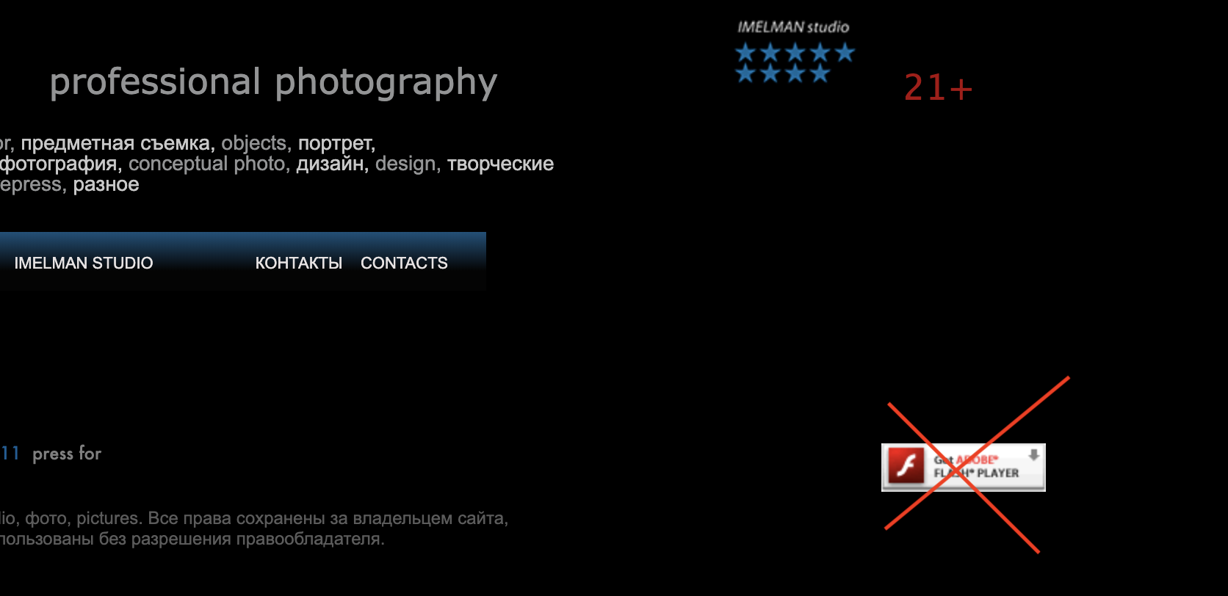**
2. **Where: Imelman Studio tab**  
   <http://razin-v.pro/imelman-studio.html>   
   Source: <https://drive.google.com/drive/u/1/folders/18M1_fT3sCV4O5A_W54BoBXxZPrt2gl05>   
   Imelman-studio.html  
   **What:** add Page and text once open the Immelman Studio tab:   
   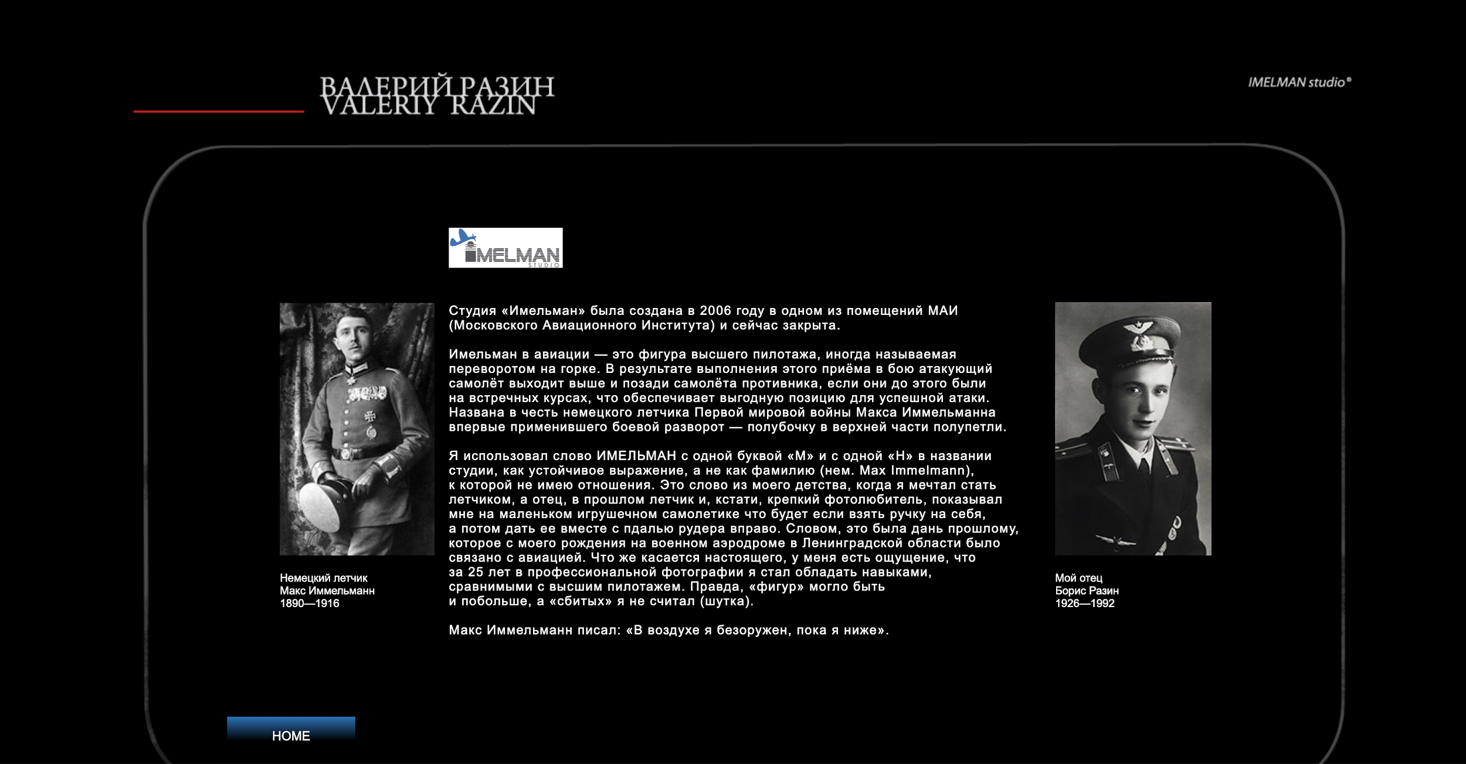

RU

**Студия Имельман**

Студия «Имельман» была создана в 2006 году в одном из помещений МАИ (Московского Авиационного Института) и сейчас закрыта.

Имельман в авиации — это фигура высшего пилотажа, иногда называемая переворотом на горке. В результате выполнения этого приёма в бою атакующий самолёт выходит выше и позади самолёта противника, если они до этого были на встречных курсах, что обеспечивает выгодную позицию для успешной атаки. Названа в честь немецкого летчика Первой мировой войны Макса Иммельманна впервые применившего боевой разворот — полубочку в верхней части полупетли.

Я использовал слово ИМЕЛЬМАН с одной буквой «М» и с одной «Н» в названии студии, как устойчивое выражение, а не как фамилию (нем. Max Immelmann), к которой не имею отношения. Это слово из моего детства, когда я мечтал стать летчиком, а отец, в прошлом летчик и, кстати, крепкий фотолюбитель, показывал мне на маленьком игрушечном самолетике что будет если взять ручку на себя, а потом дать ее вместе с пдалью рудера вправо. Словом, это была дань прошлому, которое с моего рождения на военном аэродроме в Ленинградской области было связано с авиацией. Что же касается настоящего, у меня есть ощущение, что за 25 лет в профессиональной фотографии я стал обладать навыками, сравнимыми с высшим пилотажем. Правда, «фигур» могло быть

и побольше, а «сбитых» я не считал (шутка).

Макс Иммельманн писал: «В воздухе я безоружен, пока я ниже».

ENG

**Immelman Studio**

Immelman Studio opened in 2006 in the building of the Moscow Aviation Institute. The studio is currently closed.

*“Immelmann”* in aviation (also known as a roll-off-the-top, or an Immelmann turn) is an aerobatic maneuver that results in level flight in the opposite direction at a higher altitude.  
World War I aerial combat, an Immelmann turn (named for the German air ace Max Immelmann) was a maneuver used after an attack on another aircraft to reposition the attacking aircraft for another attack. After making a high-speed diving attack on an enemy, the attacker would then climb back up past the enemy aircraft, and just short of the stall, apply full rudder to yaw his aircraft around.

I use the word “Immelmann” to name my studio exclusively as an aviation term, not as the reference to the last name of the pilot. I am not related to Max Immelmann.   
This word was introduced to me in early childhood. I dreamt to become a pilot. My father, who was a pilot himself and also a passionate photographer used a toy airplane to show me what would have happened if one pulled the planes’ steering wheel and then turned it to the right together with the rudder. In other words, this name is an attribute to my past. Aviation was a big part of my life since the day I was born on an air force base in St. Petersburg region.   
Fast forward to the present, I have a feeling that after 25 years of my career, I gained skills similar to ace aerobatics in professional photography. Even though I probably could have invented more maneuvers and could have downed many enemy aircrafts (just kidding on this one).

Images: <https://drive.google.com/drive/u/1/folders/1_eqVAVPV9litb9SRd1GGP0GLFO-FoxQ9>

Image names: Bmrazin, Max_Immelmann

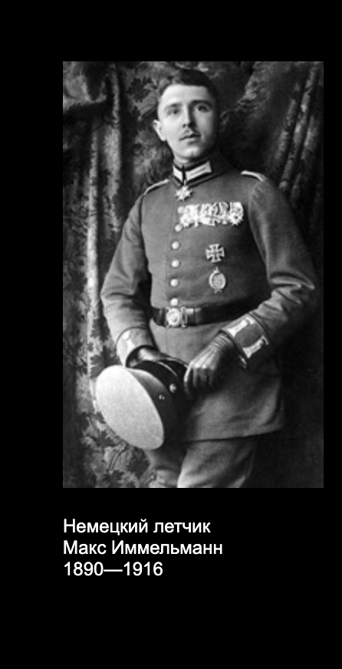 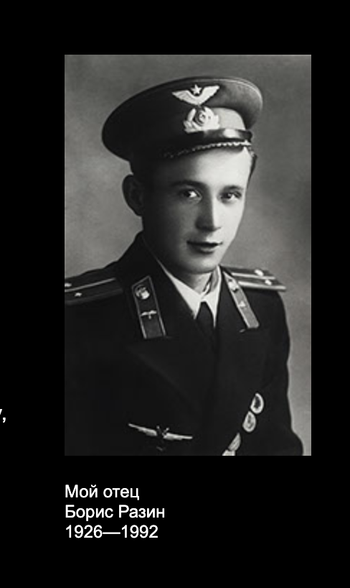

German World War I flying ace 1890-1916 My farther, Boris Razin 1926-1992

**3.Where: ABOUT US tab**

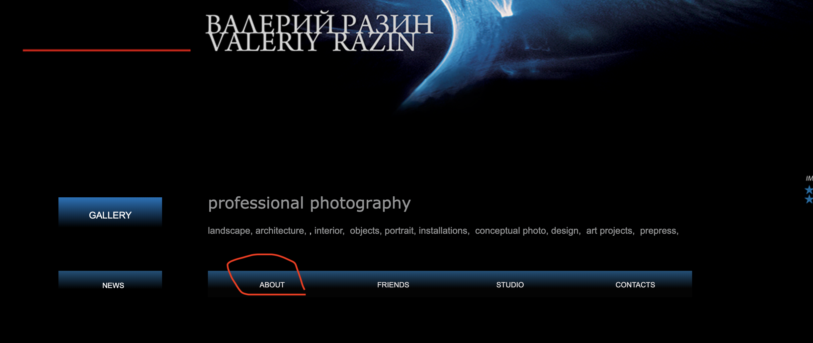

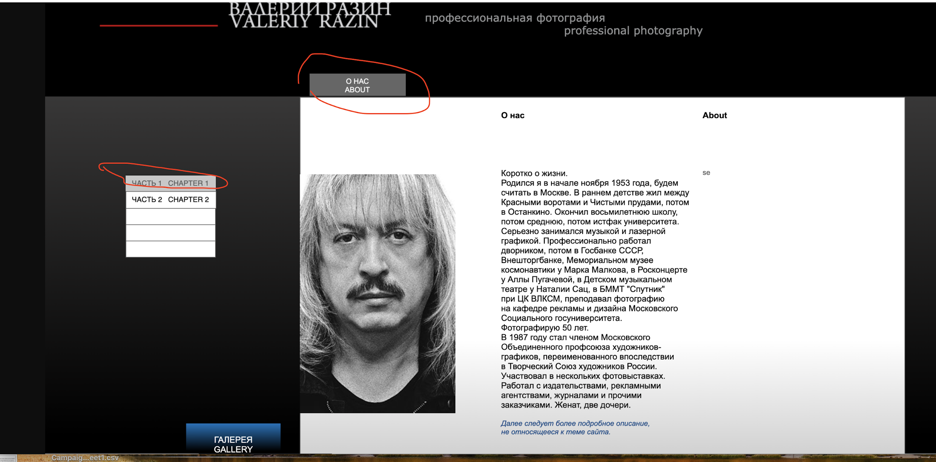

See <http://razin-v.pro/%d0%be-%d0%bd%d0%b0%d1%81---about.html>

Source   
О-нас---about.html

**What:** Page and text when opening the tab (2 chapters):

RU   
**Часть 1**

**Коротко о жизни.**

Родился я в начале ноября 1953 года, будем считать в Москве. В раннем детстве жил между Красными воротами и Чистыми прудами, потом в Останкино. Окончил восьмилетнюю школу, потом среднюю, потом истфак университета.

Серьезно занимался музыкой и лазерной графикой. Профессионально работал дворником, потом в Госбанке СССР, Внешторгбанке, Мемориальном музее космонавтики у Марка Малкова, в Росконцерте у Аллы Пугачевой, в Детском музыкальном театре у Наталии Сац, в БММТ "Спутник" при ЦК ВЛКСМ, преподавал фотографию на кафедре рекламы и дизайна Московского Социального госуниверситета. Фотографирую 50 лет.

В 1987 году стал членом Московского Объединенного профсоюза художников-графиков, переименованного впоследствии в Творческий Союз художников России.

Участвовал в нескольких фотовыставках.Работал с издательствами, рекламными агентствами, журналами и прочими заказчиками.

Женат, две дочери.

ENG

**Chapter 1**

**A short biography of the artist**

Valeriy Razin was born in November 1953, let’s say in Moscow. He spent his early childhood in the heart of the city, between Krasnye Vorota and Chistyye Prudy. Most of his life he lived in the Ostankino area. He finished high school and later graduated from Nizhniy Novgorod State University majoring in History.   
  
Valeriy was a musician and a creator of one of the first laser shows in the USSR. He also was a professional janitor, worked at the USSR State Bank, the International Trade bank, the Memorial Space Museum in Moscow. He was part of the production crew of Alla Pugacheva, as well as Children's Musical Theater at Natalia Sats. Towards the end of his career, he taught photography at Russian State Social University.   
  
Valeriy was a photographer for 50 years. In 1987 he became a member of The Artists' Union of the USSR, which later became The Artists' Union of Russia. He had several photo exhibitions. He also worked with several publishing houses, advertising agencies and magazines.

Valeriy was married and had two daughters.

**Chapter 2** 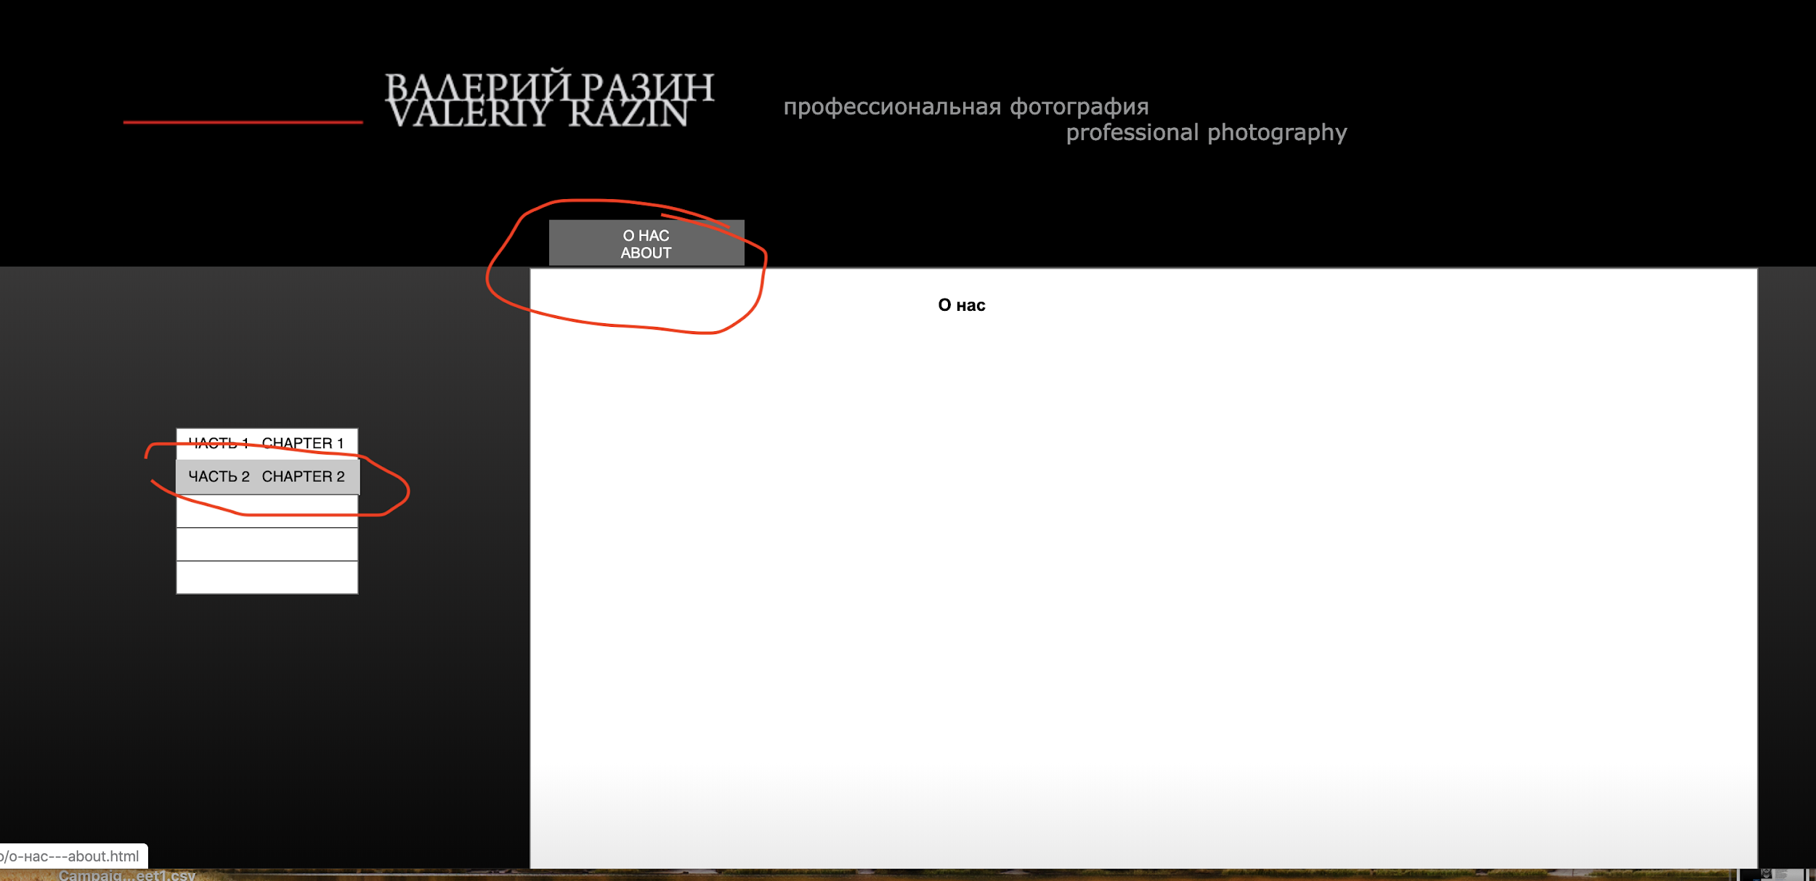

<http://razin-v.pro/%d0%be-%d0%bd%d0%b0%d1%81---about.html>

RU  **Глава Вторая**

Валерий Разин ушел из жизни 16 августа 2016 года. Он умер от первого и последнего в его жизни сердечного приступа. Эта скоропостижная и неожиданная смерть стала страшным ударом для семьи.   
  
Валерий похоронен на Останкинском кладбище, по адресу: г. Москва, Прудовский проезд, 11. Встречи, посвященные памяти Валерия Разина, проводятся в ежегодно августе. Если Вы хотели бы принять участие в этих встречах, пожалуйста, напишите anya.razina.jp(at)gmail.com (Аня) или lizahelmbrecht(at)yandex.ru (Лиза).

ENG  **Chapter 2**

Valeriy Razina died on August 16th, 2016. The cause of death was a heart attack.  
His sudden death devastated the family.

He is buried in Ostankino cemetery, located at Prudovskiy proezd, 11, Moscow, Russia, 129075.   
A celebration of Valeriy’s life gathering is taking place every year in August. You can contact anya.razina.jp(at)gmail.com or lizahelmbrecht(at)yandex.ru if you want to participate in the upcoming one.

**4. Where: News Tab**

[http://razin-v.pro--news.html](http://razin-v.pro/%d0%bd%d0%be%d0%b2%d0%be%d1%81%d1%82%d0%b8--news.html)  
Source: новости--news.html

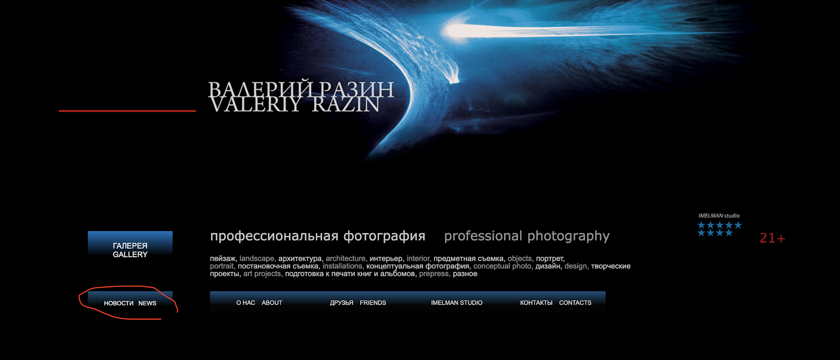

**What:** News Tab - text when open the tab:  
  
RU  
**Новости**  
  
Фотографии Валерия Разина можно приобрести на нашем сайте. Вы можете заказать печатные и цифровые версии работ, представленных в галлерее. Вы также можете написать нам, если хотите узнать больше о художнике и его других работах.   
  
Данный сайт является некоммерческим проектом. Все средства, полученные от продажи фото работ перечисляются в поддержку жены Валерия, Ольги Разиной. Если вы сами являетесь некоммерческой организацией и желаете использовать работы Валерия для своего благотоврительного проекта - [напишите нам](mailto:anya.razina.jp@gmail.com). Мы с радостью предоставим их бесплатно.

ENG

**News**

The photo work of Valeriy Razin can be purchased on this website. You can order prints or digital copies of the photos displayed at the gallery. You can [contact us](mailto:anya.razina.jp@gmail.com) to learn more about the artist and explore his other work.  
  
This project is not for profit. All the funds we receive for photo work will support Olga Razina, Valeriy’s wife. If you are a not-for-profit organization and wish to use Valeriy’s art, we will happily offer it for free.

5. **Where** **Friends tab**   
<http://razin-v.pro/%d0%b4%d1%80%d1%83%d0%b7%d1%8c%d1%8f----friends.html>  
Source: друзья----friends.html 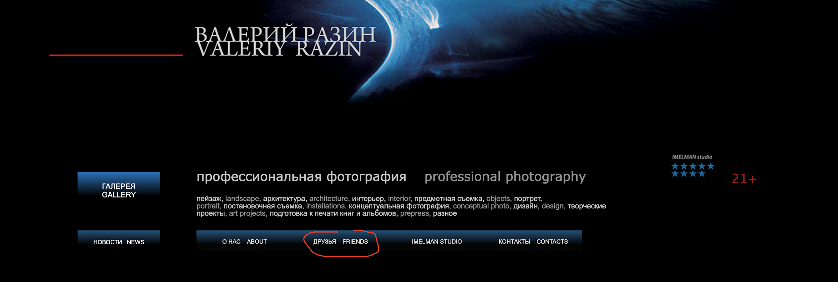

**What:** Page and text when opening the tab  
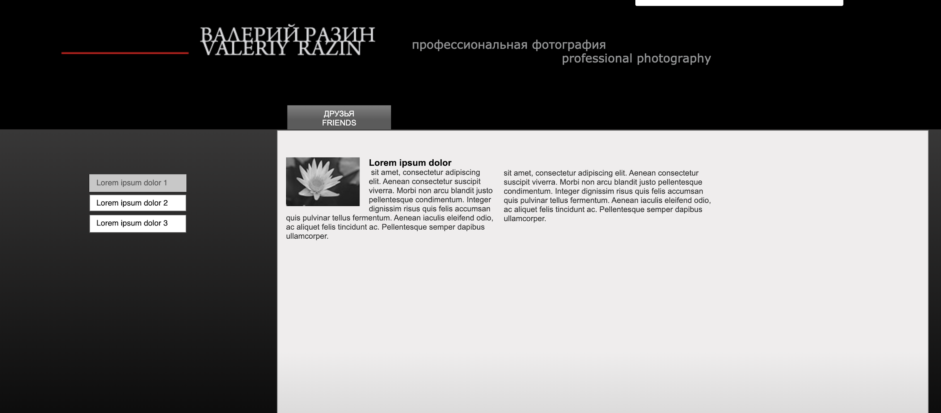  
  
RU   
**Друзья**  
Дизайн этого сайта был разработан Валерием Разиным за несколько месяцев до сметри.   
С разработкой сайта помогли (ссылка)

Если Вы были знакомы с Валерием Разиным и хотите, чтобы мы опубликовали информацию о Вашем проекте - напишите нам!

ENG  **Friends**  
  
This website was fully designed by Valeriy Razina. The development was handled by (developers link).   
If you were friends with Valeriy Razin and would like us to add a link to your project - please contact us!

**6. Where Contacts tab**   
<http://razin-v.pro/%d0%b4%d1%80%d1%83%d0%b7%d1%8c%d1%8f----friends.html>

Source: N/A

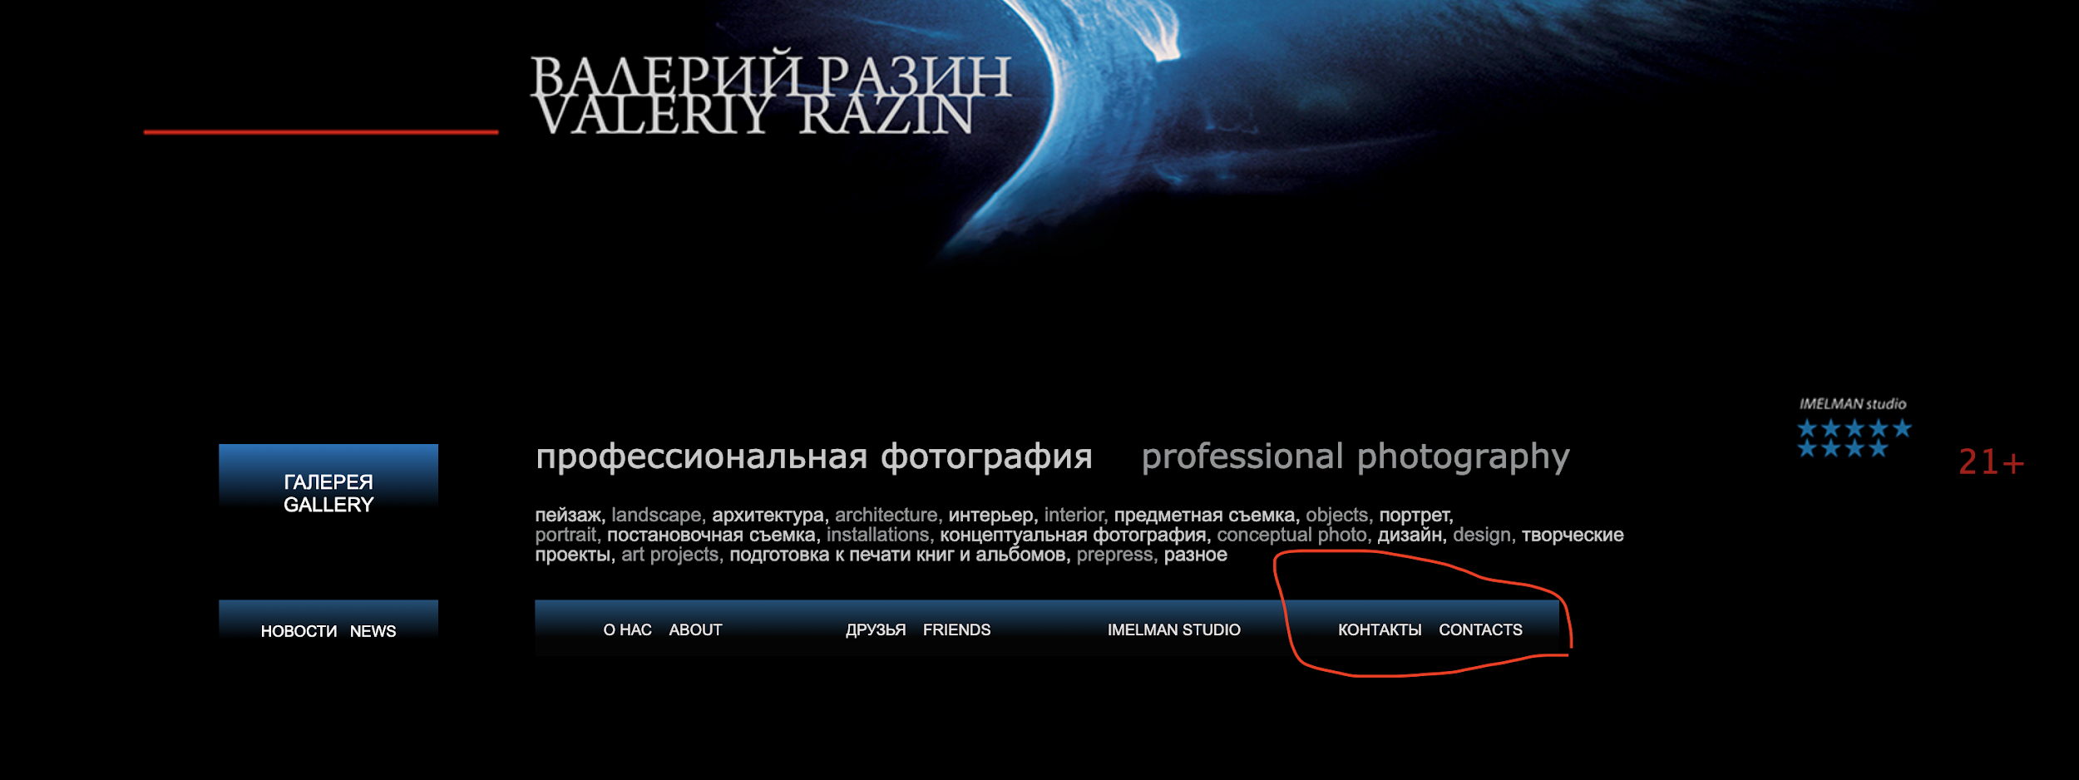

What: text and page when opening the Contacts tab

**RU**

**Контакты**Аня Разина<https://www.linkedin.com/in/anya-with-restream/>  
<https://www.facebook.com/anna.razina.7>

anya.razina.jp(at)gmail.com   
Лиза Разина (Хельмбрехт)  
<https://www.facebook.com/liza.razina>  
lizahelmbrecht(at)yandex.ru

ENG   
**Contact Us**

Anya Razina  
<https://www.linkedin.com/in/anya-with-restream/>  
<https://www.facebook.com/anna.razina.7>

anya.razina.jp(at)gmail.com   
  
Liza Razina (Helmbrecht)   
<https://www.facebook.com/liza.razina>  
lizahelmbrecht(at)yandex.ru

**7. Where: Bottom of the main page:**

ВАЛЕРИЙ РАЗИН, VALERIY RAZIN, Профессиональная фотография, Professional photography. Все права сохранены за владельцем сайта,

All rights reserved. 2012. Материалы сайта и их части не могут быть использованы без разрешения правообладателя.

What: Add text

ENG   
VALERIY RAZIN. Professional photography. All rights reserved. 2012. The materials of this site and their parts cannot be used without the permission of the copyright holder.

RU   
ВАЛЕРИЙ РАЗИН. Профессиональная фотография. Все права сохранены за владельцем сайта. Материалы сайта и их части не могут быть использованы без разрешения правообладателя.

**8. Where Gallery Page - Bottom tabs are not linking correctly**

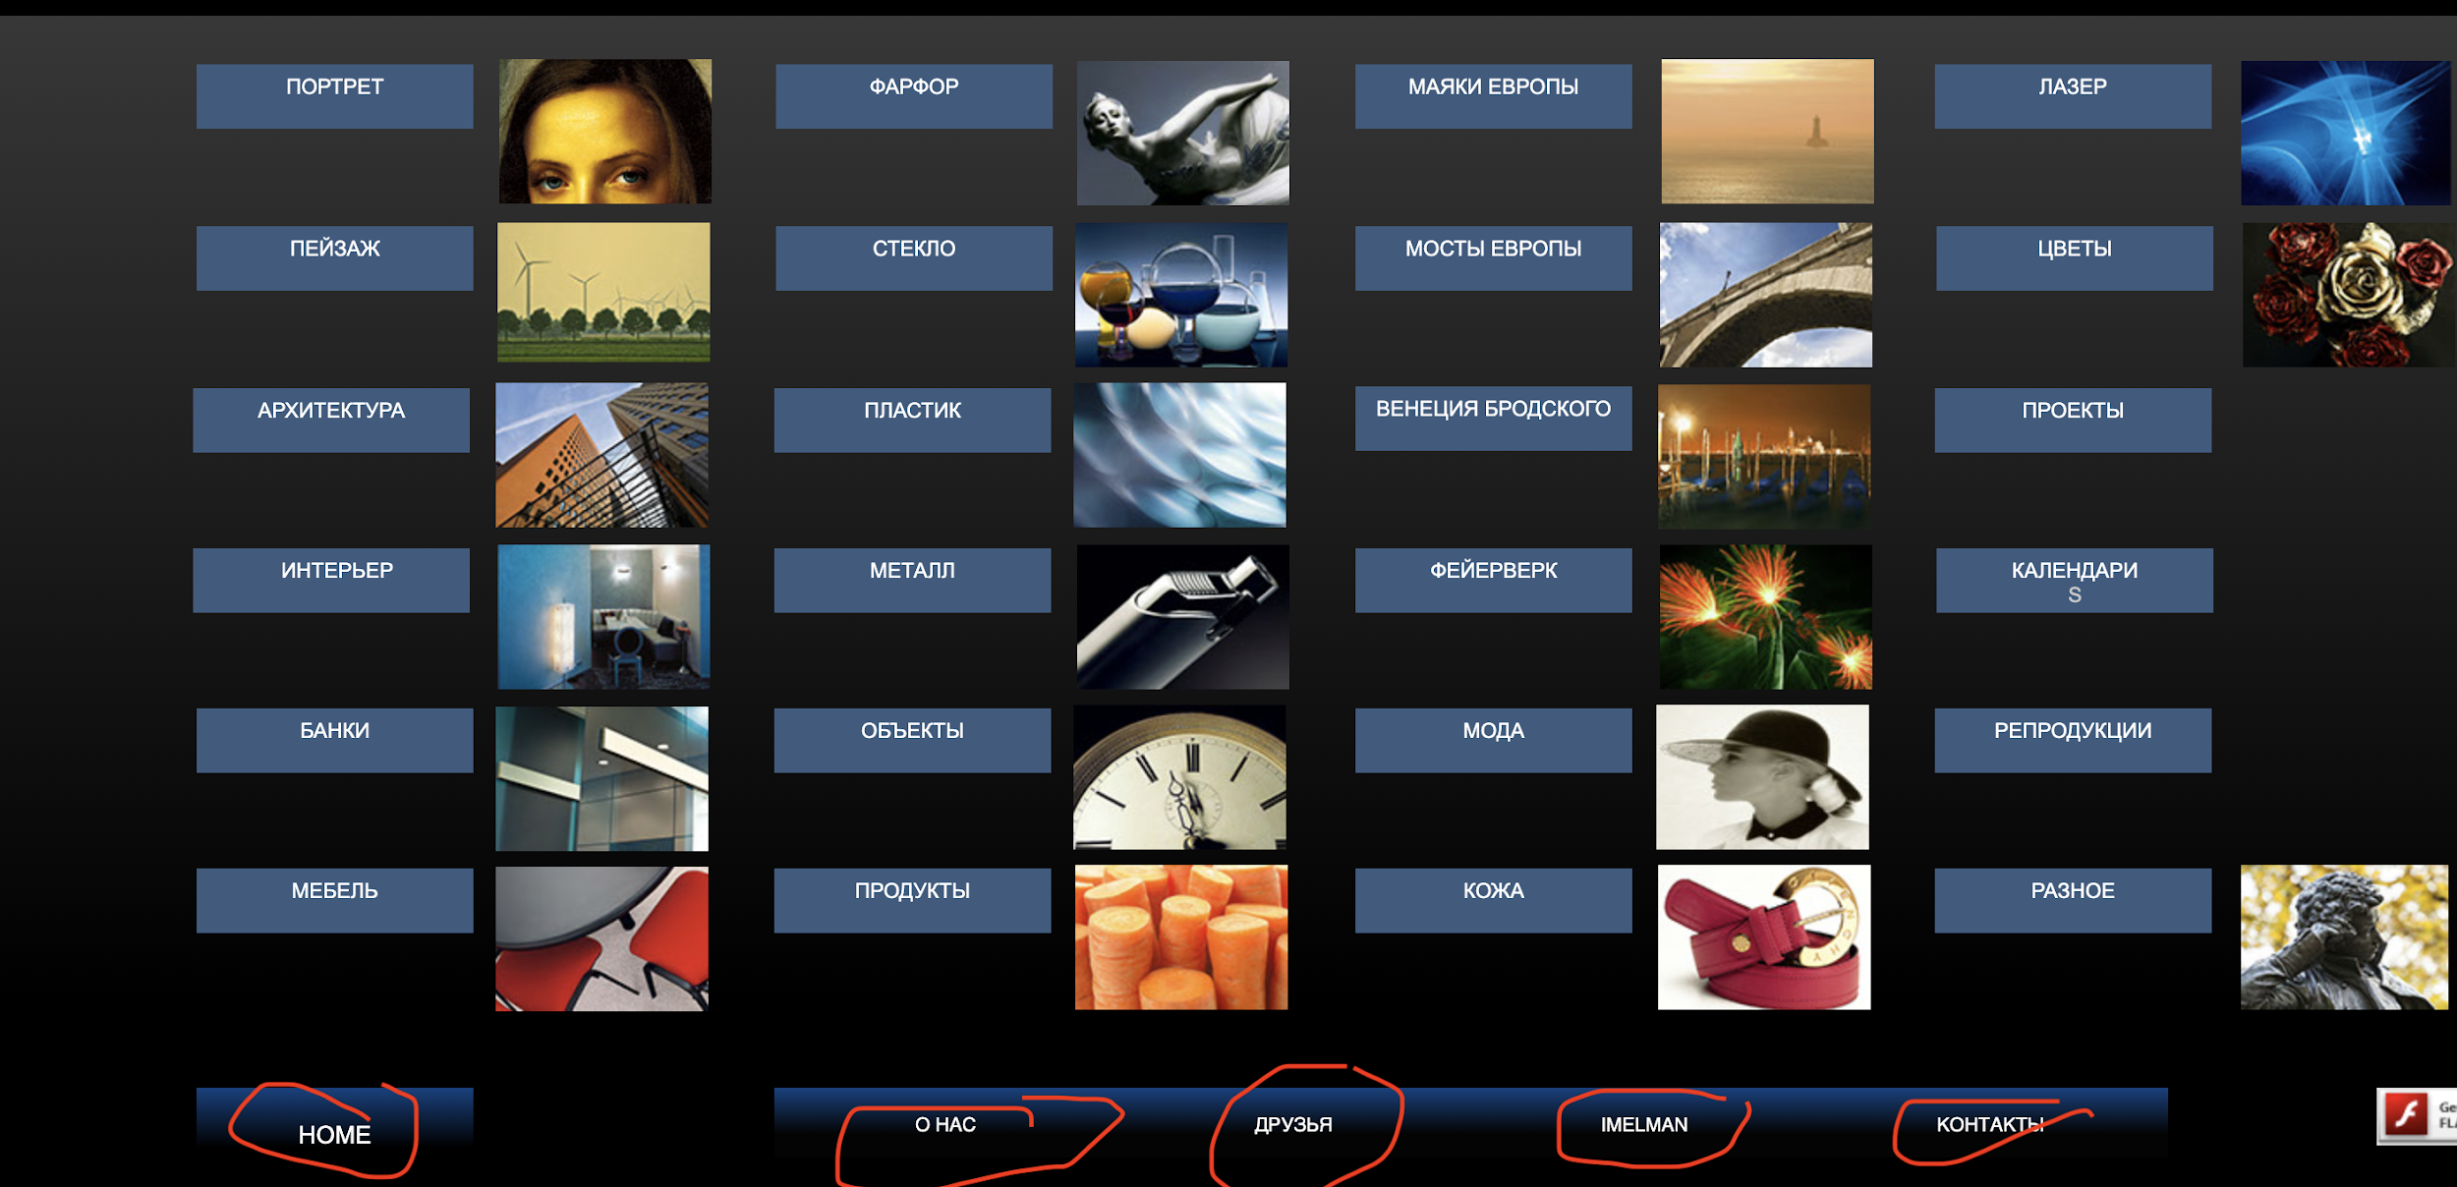

<http://razin-v.pro/%d0%b3%d0%b0%d0%bb%d0%b5%d1%80%d0%b5%d1%8f---gallery.html>  
  
SHOULD LINK TO:

Home <http://razin-v.pro/>

About us <http://razin-v.pro/%d0%be-%d0%bd%d0%b0%d1%81---about.html>

Friends <http://razin-v.pro/%d0%b4%d1%80%d1%83%d0%b7%d1%8c%d1%8f----friends.html>

Imelman <http://razin-v.pro/imelman-studio.html>

Contacts: new page with contacts

**GALLERY**

1. **Remove alphabetic tabs from the Gallery page 2**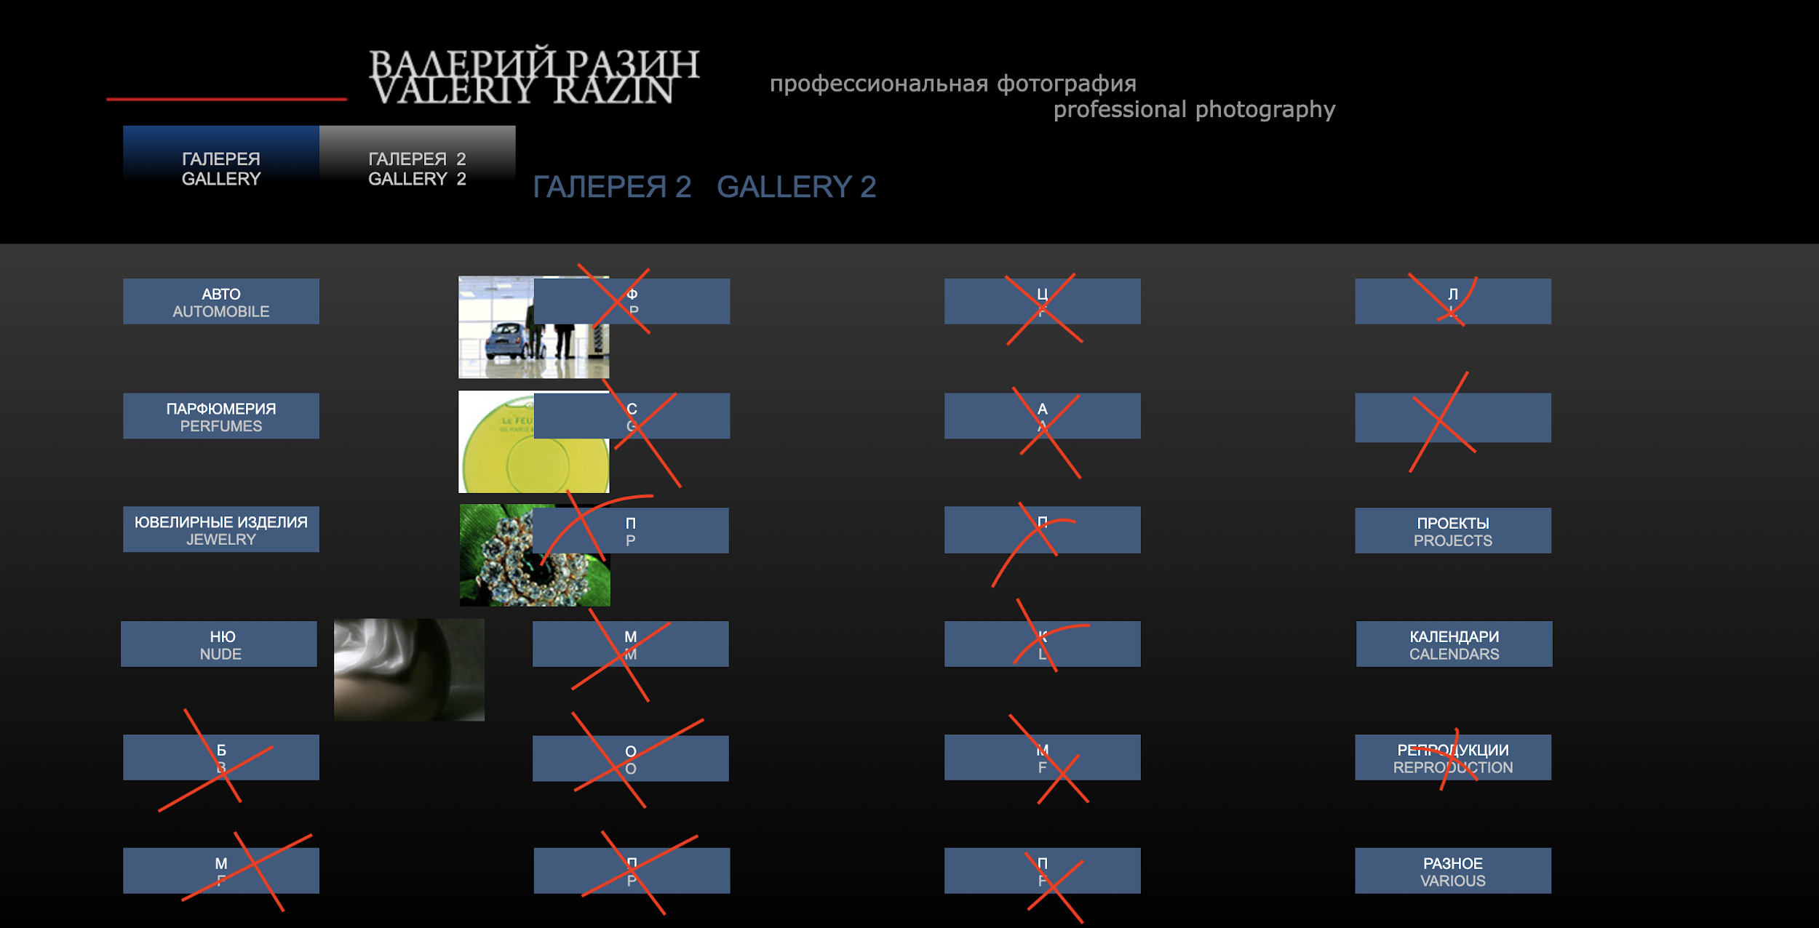
2. **Correct the text on the thumbnail of Calendars/Календари**

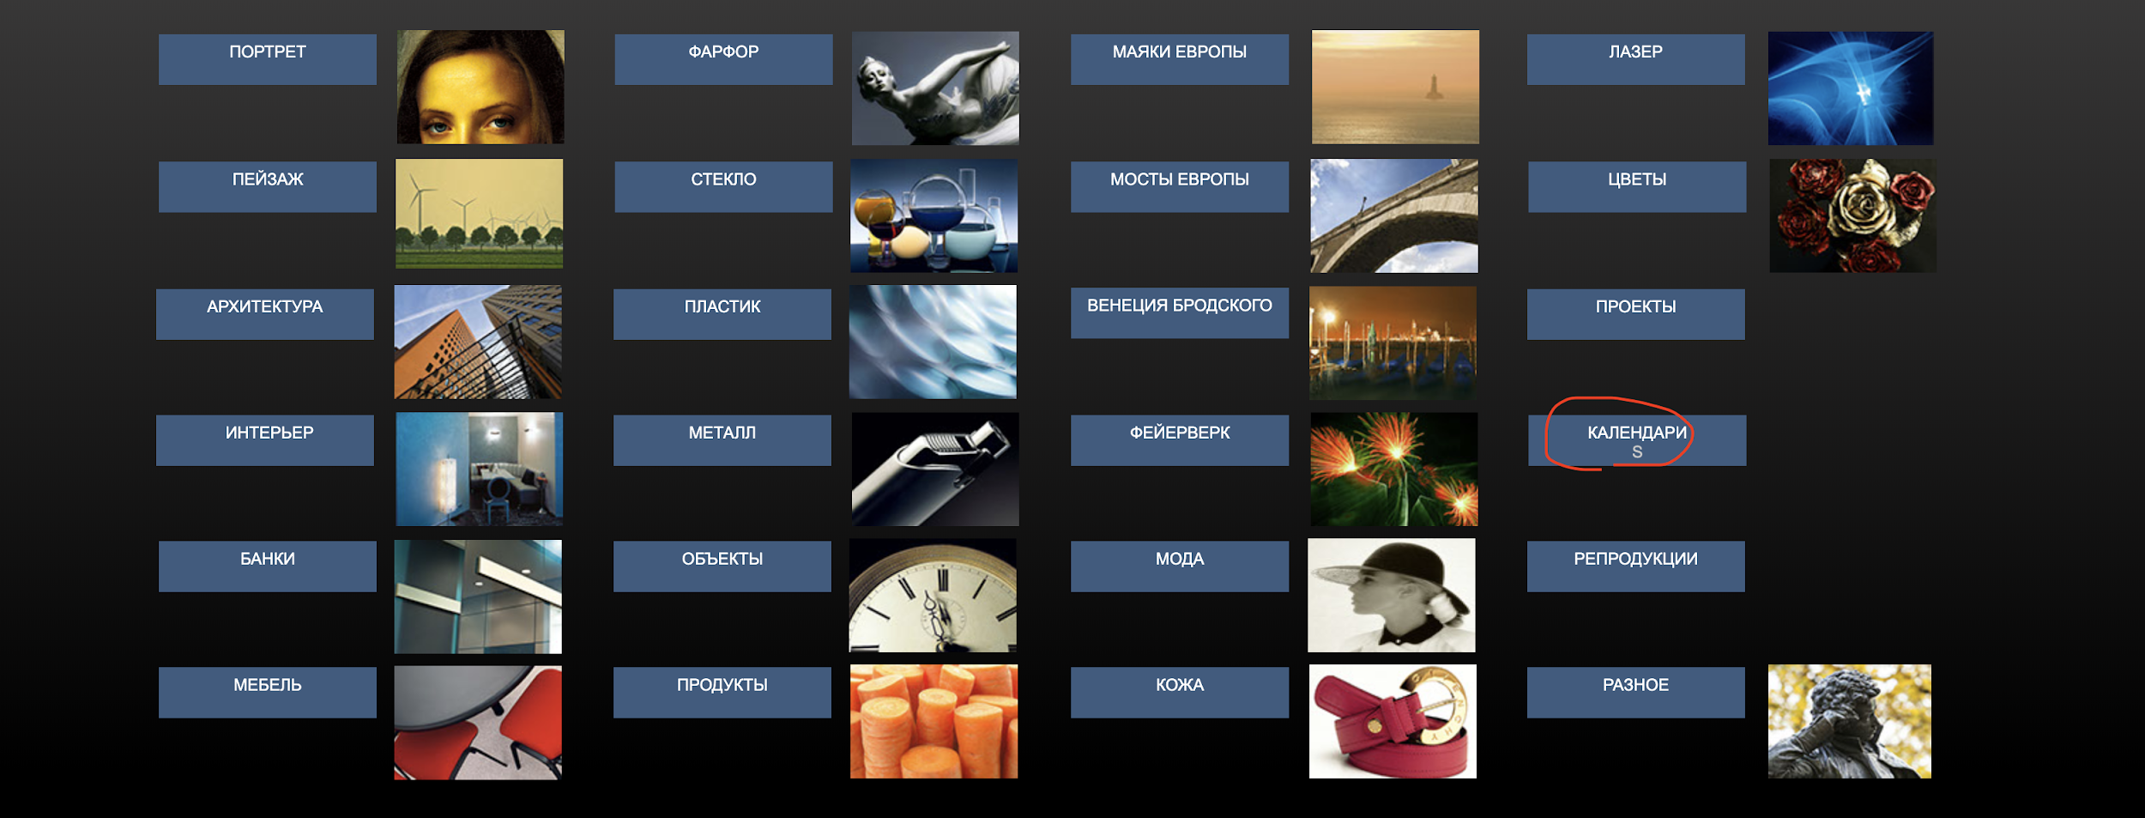

**Remove S under the Russian word**

1. **Add a doc to PROJECTS   
     
   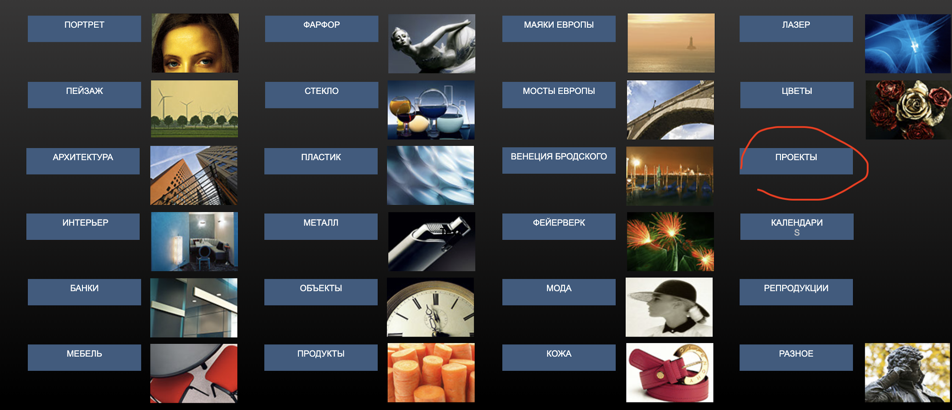  
     
   from the folder Watermark - Joseph Brodsky:**[**https://drive.google.com/drive/u/1/folders/1jhrsPrrai55nVEO0Zk7hFpxqikrbWm1V**](https://drive.google.com/drive/u/1/folders/1jhrsPrrai55nVEO0Zk7hFpxqikrbWm1V) **This is a thumbnail image for Projects: wtm_2013_001  
   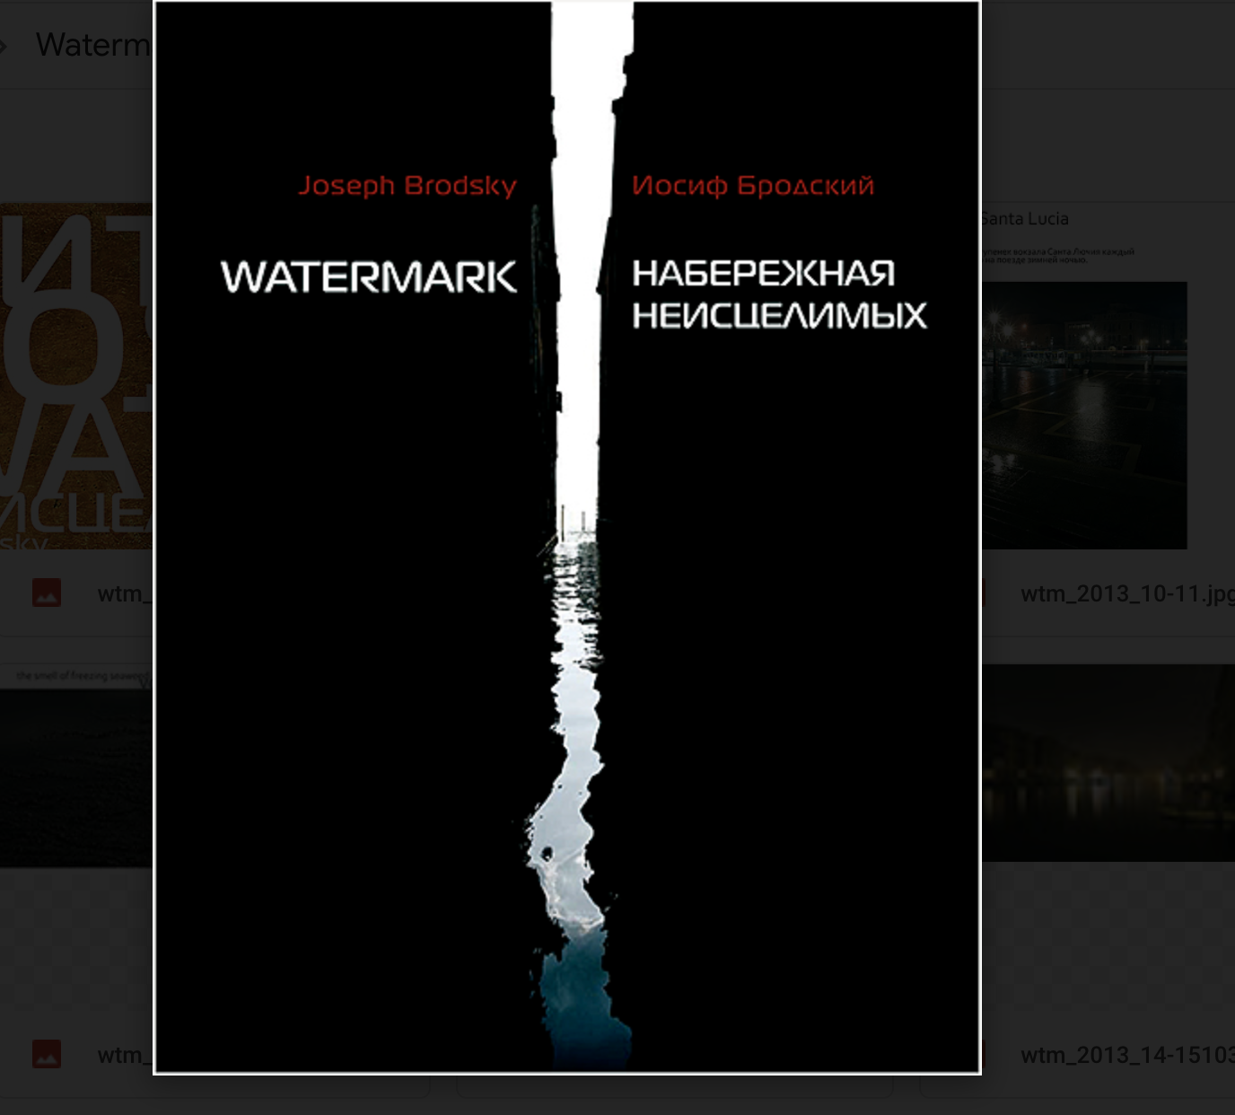**
2. **Add the calendar to the Calendars tab:**

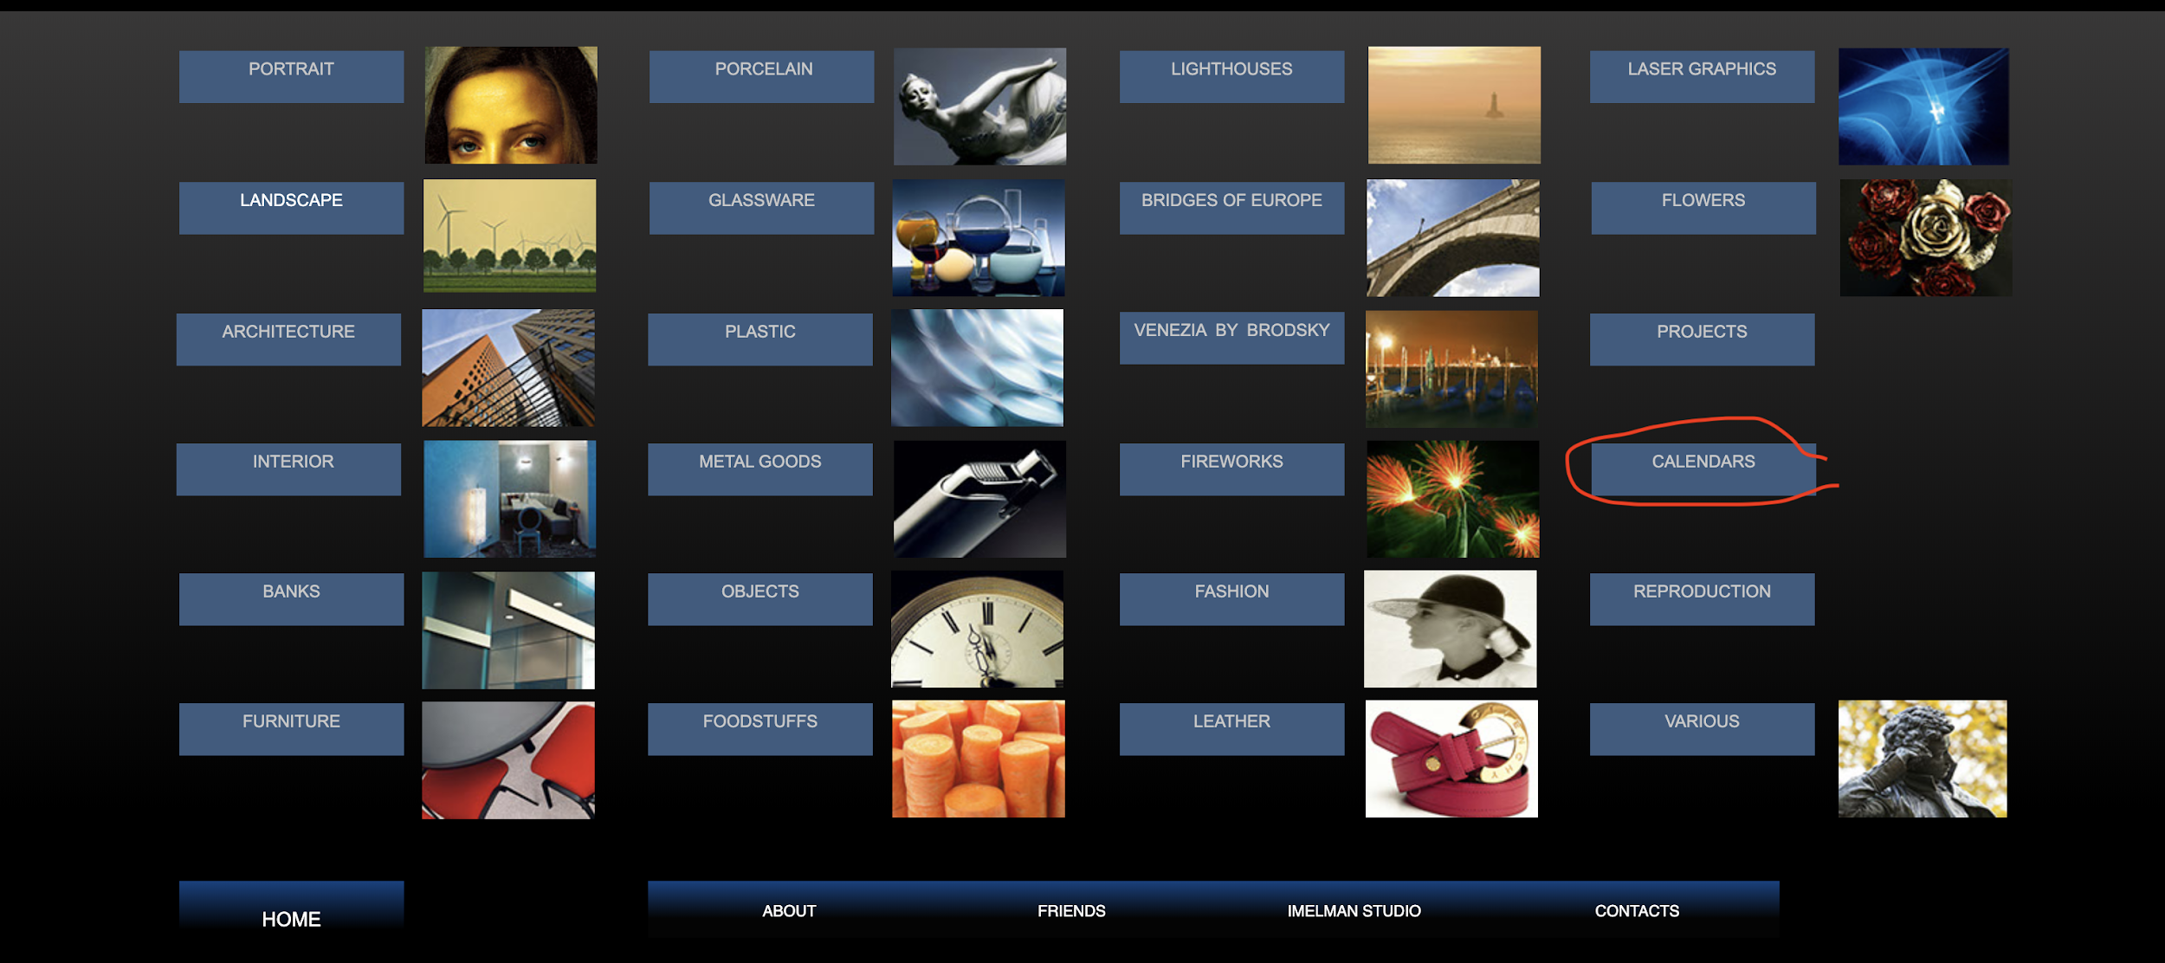

**From Calendars Folder** [**https://drive.google.com/drive/u/1/folders/1JW3HzDldGdiDL8iefkmDojEqdcCpzQ30**](https://drive.google.com/drive/u/1/folders/1JW3HzDldGdiDL8iefkmDojEqdcCpzQ30) **Thumbnail picture: Copy of 03.**

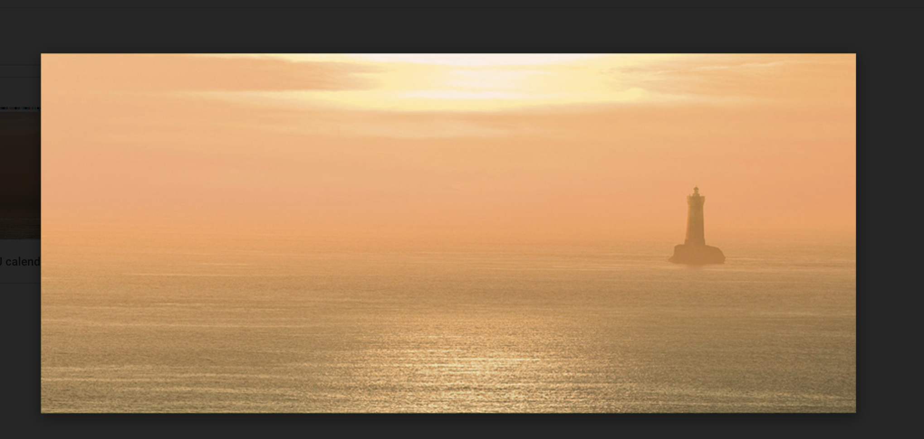

1. **Remove the tab Reproductions from the Gallery**

